1 Plan de Pruebas de Caja Negra
QA y Frontend. Se comprueban las entradas y las salidas del cotizador FastExpress mediante particiones de equivalencia, análisis de valores límite y una tabla de decisión.
Criterios del diseño: peso de 0.01 a 20.00 kg en pasos de 0.01; tarifa por kg aplicada al peso completo; descuento y recargo calculados sobre subtotal = 5 + peso × tarifa. El total se redondea al final a dos decimales con ROUND_HALF_UP.

1.1 Particiones de equivalencia del Peso
Salvo indicación distinta, los casos usan cliente NUEVO y envío ESTANDAR. Los resultados esperados se calcularon a partir de las reglas de negocio.
ID | Partición | Entrada kg | Resultado esperado
EP P01 | Inferior al mínimo | −1; 0; 0.001 | Rechazar
EP P02 | Tramo válido de 0.01 a 5.00 | 2.50 | USD 10.00
EP P03 | Tramo válido de 5.01 a 20.00 | 10.00 | USD 45.00
EP P04 | Superior al máximo | 21.00 | Rechazar por límite
EP P05 | Fuera de pasos de 0.01 | 5.001 | Rechazar por precisión
EP P06 | No numérico o ausente | abc; vacío; null | Rechazar
EP P07 | No finito | NaN; Infinity | Rechazar
EP P08 | Tipo de dato incorrecto | true; lista; objeto | Rechazar

1.2 Particiones de equivalencia del Monto
Monto se considera el total calculado, porque el enunciado no lo define como entrada. Este criterio debe confirmarse con el docente. Los intervalos siguientes expresan extremos de salida; no todos los centavos intermedios son necesariamente alcanzables.
ID | Partición del monto | Caso representativo | Esperado USD
EP M01 | Salida del tramo 1 con NUEVO y ESTANDAR entre 5.02 y 15.00 | 2.50 kg; NUEVO; ESTANDAR | 10.00
EP M02 | Salida del tramo 2 con NUEVO y ESTANDAR entre 25.04 y 85.00 | 10.00 kg; NUEVO; ESTANDAR | 45.00
EP M03 | Salida con descuento y recargo | 5.00 kg; VIP; EXPRESS | 15.75
EP M04 | Sin monto por entrada inválida | 20.01 kg; NUEVO; ESTANDAR | Rechazo sin total

1.3 Análisis de valores límite del Peso
Se usa una variación de 0.01 kg alrededor de los extremos y del cambio de tarifa. Cliente NUEVO y envío ESTANDAR permanecen constantes.
ID | Peso kg | Valor límite evaluado | Esperado USD o rechazo
BVA P01 | 0.00 | Anterior al mínimo | Rechazo
BVA P02 | 0.01 | Mínimo | 5.02
BVA P03 | 0.02 | Posterior al mínimo | 5.04
BVA P04 | 4.99 | Anterior al fin del tramo 1 | 14.98
BVA P05 | 5.00 | Fin del tramo 1 | 15.00
BVA P06 | 5.01 | Inicio del tramo 2 | 25.04
BVA P07 | 5.02 | Posterior al inicio del tramo 2 | 25.08
BVA P08 | 19.99 | Anterior al máximo | 84.96
BVA P09 | 20.00 | Máximo | 85.00
BVA P10 | 20.01 | Posterior al máximo | Rechazo

El salto de 15.00 a 25.04 entre 5.00 y 5.01 kg es consecuencia de aplicar la tarifa de USD 4.00 al peso completo del segundo tramo. Los casos se automatizan en test_weight_boundaries y test_invalid_weights.

1.4 Tabla de Decisión
Se combinan los tres tipos de cliente con los dos tipos de envío. Para las seis reglas se fija peso = 5.00 kg y subtotal = USD 15.00. Cada fila se prueba en test_decision_table.
Regla | Tipo de cliente | Tipo de envío | Desc USD | Rec USD | Total USD
TD01 | NUEVO | ESTANDAR | 0.00 | 0.00 | 15.00
TD02 | NUEVO | EXPRESS | 0.00 | 3.75 | 18.75
TD03 | FRECUENTE | ESTANDAR | 1.50 | 0.00 | 13.50
TD04 | FRECUENTE | EXPRESS | 1.50 | 3.75 | 17.25
TD05 | VIP | ESTANDAR | 3.00 | 0.00 | 12.00
TD06 | VIP | EXPRESS | 3.00 | 3.75 | 15.75

Un cliente o tipo de envío fuera de los catálogos debe rechazarse antes del cálculo. Estas particiones inválidas se prueban en test_invalid_client y test_invalid_shipping.

1.5 Análisis de valores límite del Monto
El BVA del Monto se induce variando el Peso en sus fronteras. Los ocho primeros casos usan cliente NUEVO y envío ESTANDAR. Los restantes comprueban los extremos globales y el redondeo del total.
ID | Entrada que genera el límite | Monto esperado USD | Límite u objetivo
BVA M01 | 0.01 kg; NUEVO; ESTANDAR | 5.02 | Mínimo del tramo 1
BVA M02 | 0.02 kg; NUEVO; ESTANDAR | 5.04 | Posterior al mínimo
BVA M03 | 4.99 kg; NUEVO; ESTANDAR | 14.98 | Anterior al fin del tramo 1
BVA M04 | 5.00 kg; NUEVO; ESTANDAR | 15.00 | Máximo del tramo 1
BVA M05 | 5.01 kg; NUEVO; ESTANDAR | 25.04 | Mínimo del tramo 2
BVA M06 | 5.02 kg; NUEVO; ESTANDAR | 25.08 | Posterior al inicio del tramo 2
BVA M07 | 19.99 kg; NUEVO; ESTANDAR | 84.96 | Anterior al máximo
BVA M08 | 20.00 kg; NUEVO; ESTANDAR | 85.00 | Máximo del tramo 2
BVA M09 | 0.01 kg; VIP; ESTANDAR | 4.02 | Mínimo global redondeado
BVA M10 | 20.00 kg; NUEVO; EXPRESS | 106.25 | Máximo global
BVA M11 | 0.01 kg; NUEVO; EXPRESS | 6.28 | 6.275 redondea a 6.28
BVA M12 | 5.01 kg; FRECUENTE; EXPRESS | 28.80 | 28.796 redondea a 28.80

Para pesos 0.00 y 20.01 kg no debe generarse monto. El total válido debe ser finito, no negativo, estar expresado en USD y contener dos decimales. No se inventan límites para un Monto de entrada que no aparece definido en las reglas.
Los ocho primeros casos se verifican en test_weight_boundaries. Los extremos globales y los redondeos se verifican en test_amount_and_rounding. El caso representativo VIP con EXPRESS se cubre en test_decision_table.

2 Plan de Pruebas de Caja Blanca
QA y Backend. Se analiza calculate_tariff, el algoritmo principal de cálculo de la tarifa. Su precondición es recibir datos aceptados por validate_payload. Las validaciones y el rechazo de datos se prueban por separado.

2.1 Grafo de Flujo de Control
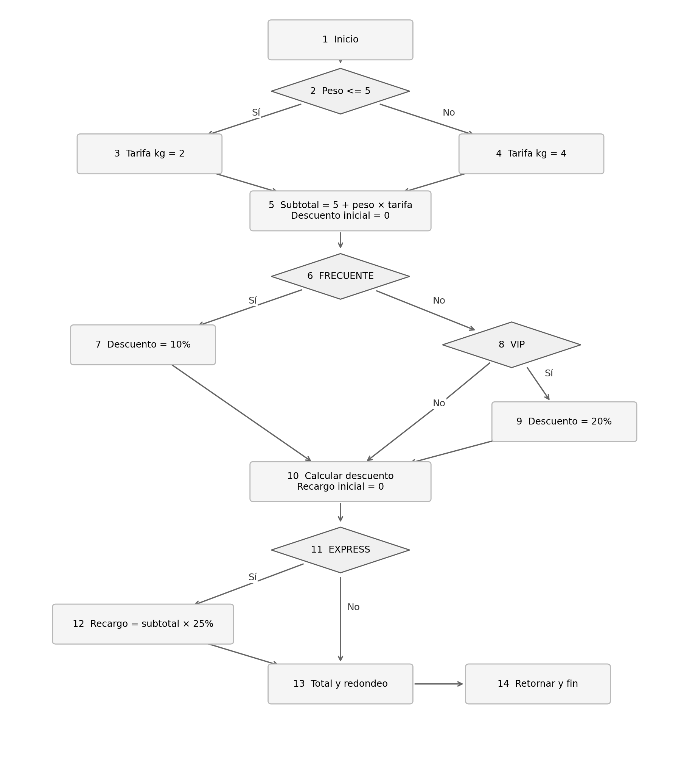
Figura 1. CFG del algoritmo calculate_tariff. Fuente: elaboración a partir de backend/service.py. Los nodos numerados se utilizan en los caminos independientes.

2.2 Complejidad Ciclomática
Paso 1. Delimitar el algoritmo: calculate_tariff tiene una entrada y una salida normal. El cálculo siguiente corresponde únicamente a esta función, sin incluir el validador ni las rutas de la API.
Paso 2. Identificar las decisiones: D1 peso ≤ 5.00; D2 cliente FRECUENTE; D3 cliente VIP; D4 envío EXPRESS. El elif cuenta como una decisión adicional. En el CFG corresponden a los nodos 2, 6, 8 y 11.
Paso 3. Contar los elementos del grafo: N = 14 nodos, E = 17 aristas y P = 1 componente conexa.
V(G) = E - N + 2P
V(G) = 17 - 14 + 2(1) = 5
Paso 4. Comprobar el resultado con el número de decisiones:
V(G) = decisiones + 1 = 4 + 1 = 5

2.3 Caminos independientes identificados y probados
Camino | Secuencia de nodos | Entrada y total esperado USD | Resultado
P1 | 1–2–3–5–6–8–10–11–13–14 | 5.00; NUEVO; ESTANDAR → 15.00 | Aprobado
P2 | 1–2–4–5–6–8–10–11–13–14 | 5.01; NUEVO; ESTANDAR → 25.04 | Aprobado
P3 | 1–2–3–5–6–7–10–11–13–14 | 5.00; FRECUENTE; ESTANDAR → 13.50 | Aprobado
P4 | 1–2–3–5–6–8–9–10–11–13–14 | 5.00; VIP; ESTANDAR → 12.00 | Aprobado
P5 | 1–2–3–5–6–8–10–11–12–13–14 | 5.00; NUEVO; EXPRESS → 18.75 | Aprobado

P1 es el recorrido de referencia. P2 añade la arista 2→4; P3, 6→7; P4, 8→9; y P5, 11→12. Cada camino incorpora al menos una arista no contenida en los anteriores y todos son factibles.
Los cinco casos se ejecutaron en test_independent_paths y sus resultados coincidieron con los totales esperados. Constituyen una base de caminos independientes acorde con V(G) = 5; no enumeran todas las combinaciones posibles de decisiones.

3 Reporte de Cobertura
Se ejecutó la suite de pytest con medición de líneas y ramas para todo el paquete backend. El mínimo exigido es 85% en cada métrica. El alcance incluye backend/service.py y backend/app.py; excluye las bibliotecas externas, run.py y el JavaScript del frontend.

3.1 Captura de la cobertura alcanzada
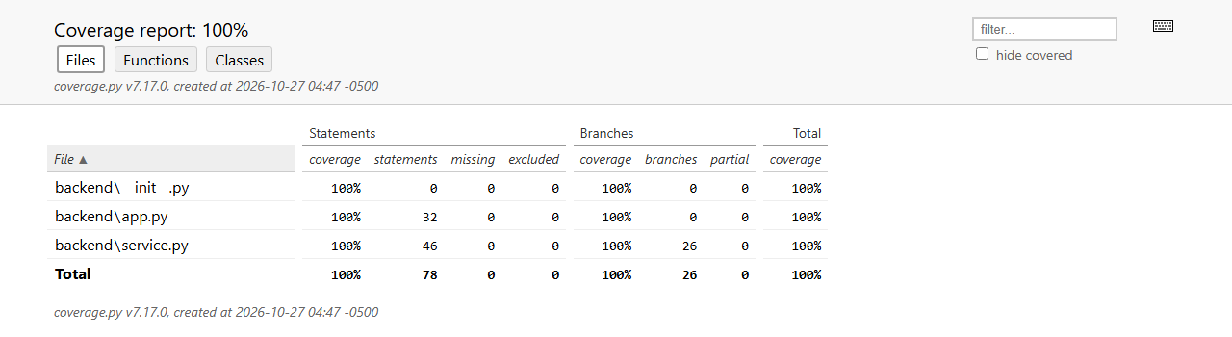
Figura 2. Captura real del reporte HTML generado por Coverage.py y visualizado en Chromium. Fuente: evidencias/htmlcov/index.html. La ejecución aprobó 82 pruebas.
Componente | Líneas cubiertas | Ramas cubiertas | Cumplimiento
backend/service.py | 46 / 46 = 100% | 26 / 26 = 100% | Cumple
backend/app.py | 32 / 32 = 100% | 0 / 0 no aplica | Cumple en líneas
Total del backend | 78 / 78 = 100% | 26 / 26 = 100% | Cumple ambas métricas

3.2 Análisis de la cobertura
Cobertura de líneas = 78 / 78 × 100 = 100%
Cobertura de ramas = 26 / 26 × 100 = 100%
Ambas métricas superan en 15 puntos porcentuales el mínimo del 85%. No quedaron líneas ejecutables ni ramas sin cubrir dentro del backend medido. En app.py no se registran ramas medibles por esta herramienta; su cobertura de líneas sí se mide.
La comprobación independiente de scripts/check_coverage.py utiliza los contadores de coverage.json y exige al menos 85% por separado para líneas y ramas. La evidencia de ejecución se conserva en resultado_pruebas.txt y junit.xml.
El 100% de cobertura indica que se ejecutaron todas las líneas y ramas medidas. No garantiza ausencia de defectos: se complementa con los oráculos de caja negra, los cinco caminos independientes y las comprobaciones de resultados. Tampoco representa cobertura del código JavaScript.

